附件1：
操作手册
- 浏览器进入平台：http://www.cqooc.com ，进行注册或登录
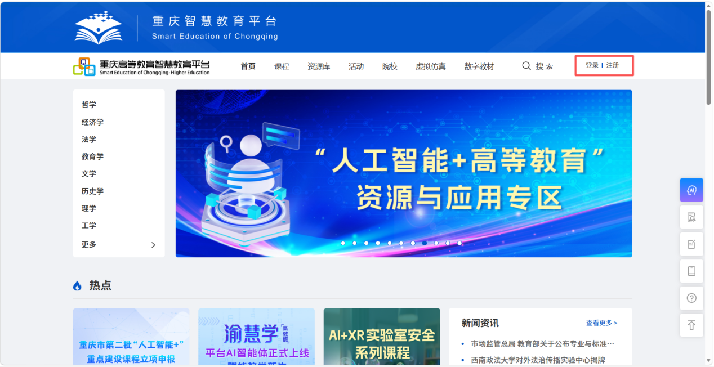
- 点击AI+XR实验室安全系列课程

- 点击进入相关课程（红色方框为必须完成的课程）
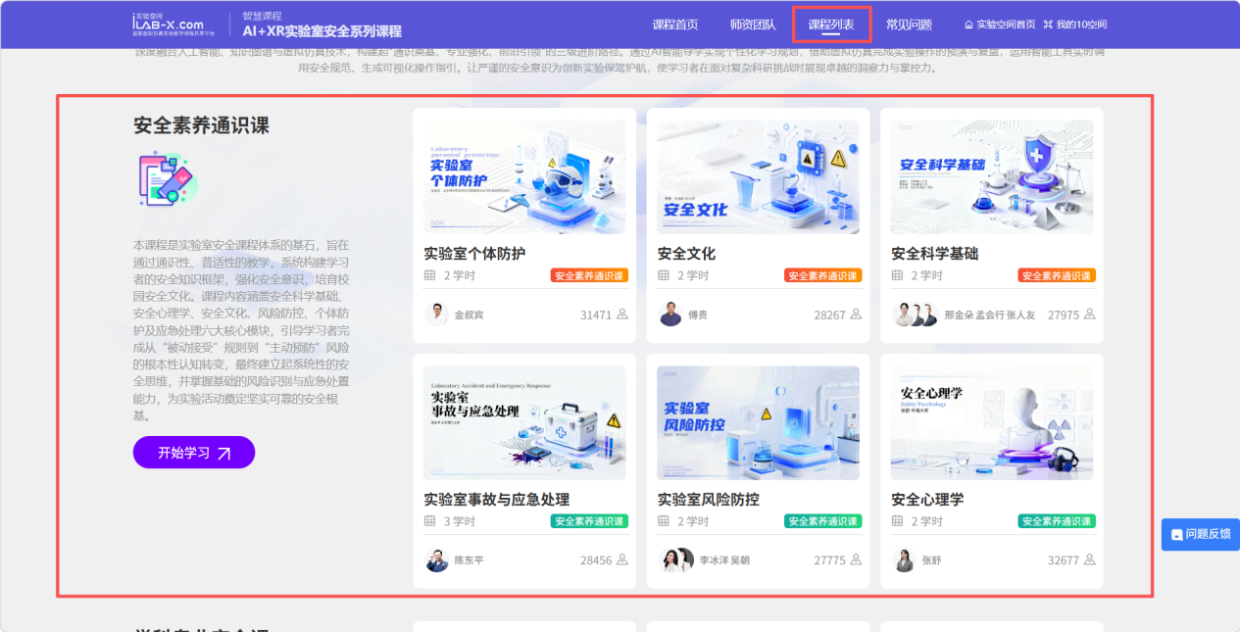
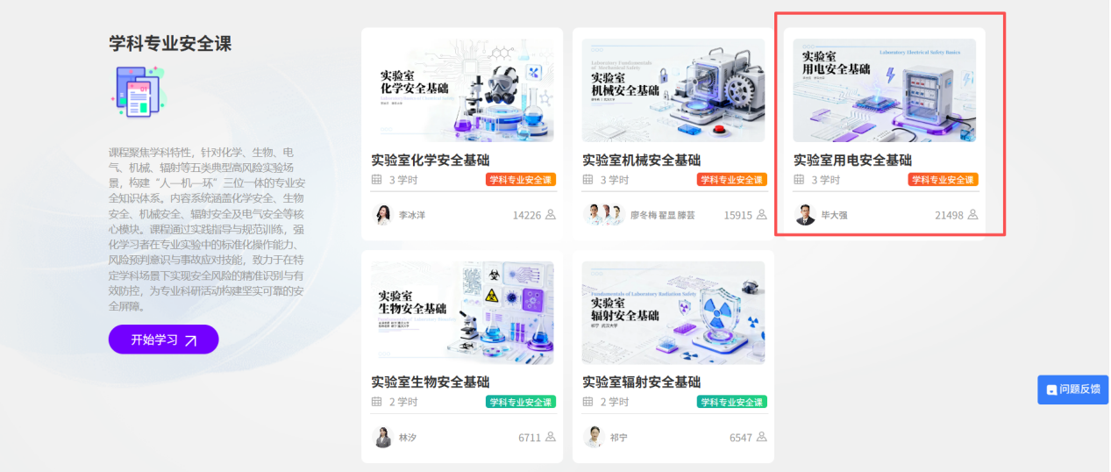
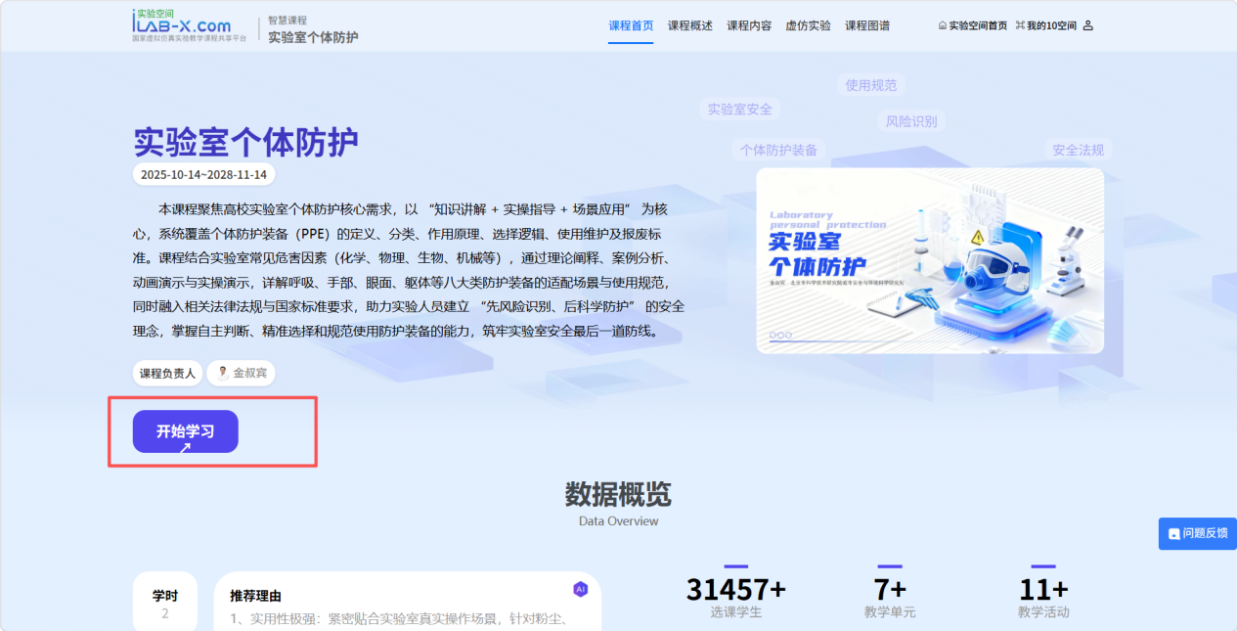
- 第一次进入会提示进行登录，需进行注册，注册时选择“重庆财经学院”
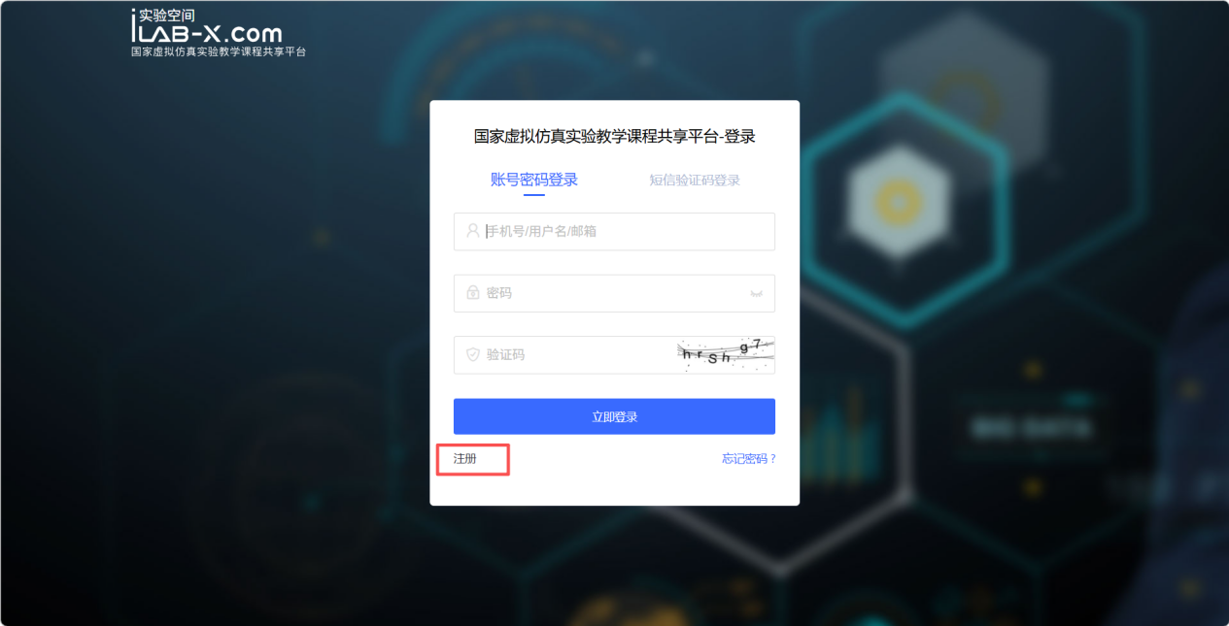
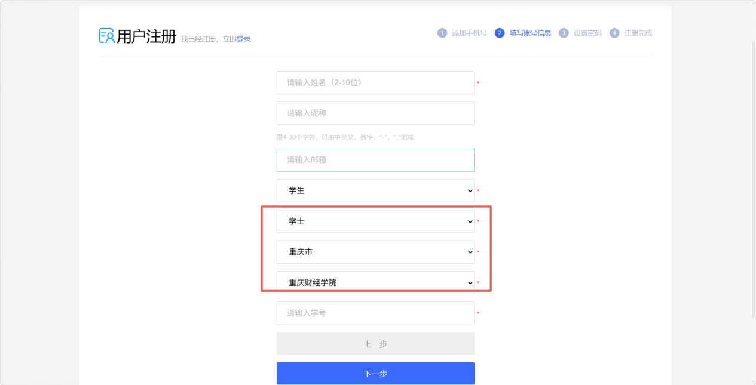
- 完成每门课程后，进入学习报告界面（需确保课程完成度为100%）
